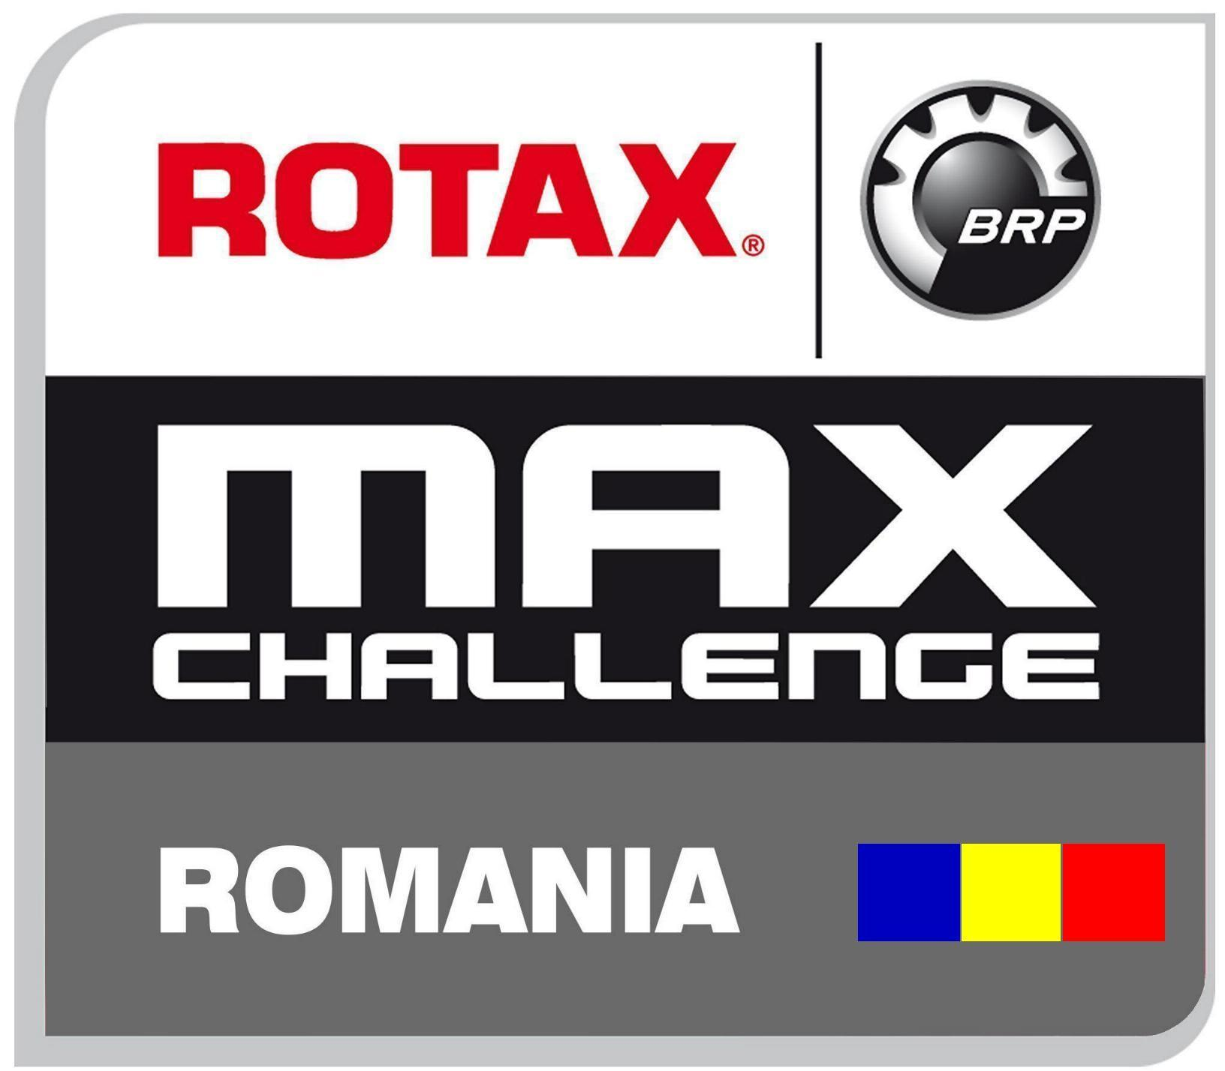   | FEDERAȚIA ROMÂNĂ DE KARTING
Rotax Max Challenge Romania
Transylvanian Trophy 13-15 septembrie 2024,
Circuit SKAT KART,
Târgu Secuiesc

REGULAMENT PARTICULAR

AUTORITATEA SPORTIVĂ NAŢIONALĂ:

FEDERAŢIA ROMÂNĂ DE KARTING (FRK), sediu social: 020954, București, Str. Vasile Conta, Nr. 16, camerele 414, 415, 426, sector 2 tel. 0752 075 022; Website: www.frk.com.ro; E-mail: office@frk.com.ro

- ORGANIZATOR: ACS Road Runner Racing Team/CS Echipa de Concurs a Alergatorului pe Sosea, sediu social: 550297, Sibiu, str. V.Aaron nr.4 tel.0722741642; Website www.karting.ro; email: info@karting.ro
- STATUTUL CONCURSULUI: Transylvanian Trophy
Trofeu monomarcă Rotax Max Challenge Romania şi clase de concurs conform FRK
Competiţie din cadrul FRK – naţională, cu participare internaţională
Trofeul constă în :
- antrenamente libere
- antrenament oficial
- antrenament calificativ cronometrat - crono
- 2 manșe de calificare
- prefinala
- finala

Câștigătorii trofeului vor fi desemnați în urma rezultatului din Finală.

Punctajul obținut la Trofeu va conta la acordarea tichetului pentru participarea în Grand Finals 2024 - Circuito Internazionale Napoli.

Trofeul “ TRANSYLVANIAN TROPHY “ se desfășoară cu respectarea prevederilor din :
- Regulamentul Sportiv Naţional de Karting
- Regulamentele tehnice disponibile pe site-ul oficial FRK pentru fiecare categorie în parte
- Regulamentul disciplinar
- Codul Sportiv Internaţional CIK-FIA
- Prezentul Regulament Particular

Prezentarea piloților se va desfasura împreună cu prezentarea echipelor/ cluburilor și a realizării pozelor de grup pe echipe/ cluburi

Vor fi prezentați pe rând funcție de categorie piloții care aparțin acelorași cluburi.

Prezenta la acest eveniment este obligatorie până la final iar nerespectarea acestei impuneri se va sancționa cu 200 de lei

Consursul de schimbat anvelope editia a III-a va avea loc in data de 14 septembrie 2024

- DATA ŞI LOCUL DESFĂŞURĂRII: 13-15 septembrie 2024, CIRCUITUL SKAT KART Târgul Secuiesc, Strada Poligonului nr. 12, Targu Secuiesc, jud. Covasna Tel 0744.306.181,0722.663.700, email: circuit@skatkart.ro
- DATE TEHNICE PISTĂ:DATE TEHNICE PISTĂ: 1342 m ; sensul de parcurgere: sensul acelor de ceasornic.
- PANOUL OFICIAL DE AFIŞAJ: Electronic pe https://www.kartingromania.ro
- ÎNSCRIERI:
- Deschiderea înscrierilor: Luni 02.09.2024 ora 12,00
- Închiderea înscrierilor: Joi 12.09.2024 ora 24,00
- Joi 12.09.2024 - Sambată 14.09.2024 ora 8,00 taxa de înscriere va fi majorată cu 50 %
- Înscrierea se va face online https://www.kartingromania.ro
- Clasele admise: Micro Max, Mini Max, Junior Max, Senior Max, DD2 Max.
- Toţi piloţii şi concurenţii înscrişi trebuie să deţină o licenţă valabilă pentru anul în curs şi recunoscută de FRK
Taxe de înscriere:
CONCURS
- Micro Max, Mini Max, - 850 lei
- Juniori, Seniori,DD2 - 950 lei

ACCES PISTA VINERI, ANTRENAMENTE - Toate clasele 350 lei/ zi

- VERIFICĂRI SPORTIVE: online, Vineri 13.09.2024, ora 14 - 18, pe baza informaţiilor primite de la FRK
- În cadrul Trofeului vor fi admişi în concurs doar piloţii:
- care au licenta FRK valabila 2024
- care trec de verificările sportive şi cele tehnice
Cei care nu vor trece de aceste verificări nu vor primi taxa de înscriere înapoi şi nu vor putea participa.
- Piloţii care deţin licenţe internaţionale şi şi-au facut înscrierea la acest Trofeu se vor prezenta cu documentele (licenţa, permis de start ) la secretariatul competitiei Vineri 13.09.2024 pana la ora 12
- VERIFICĂRI TEHNICE: zona verificări tehnice, vineri, sambata (doar exceptii - modificari de echipament), pe clase, conform programului.
- COMITET DE ORGANIZARE

Director Organizatoric Nicoara Anca Brîndușa

- ARBITRI
- Preşedintele C. C. S. TBA
- Comisar sportiv TBA
-Comisar sportiv TBA
- Director concurs TBA
- Director manşă TBA
- Cronometror Şef TBA
-Secretar Şef TBA
- Șef Verificare tehnică TBA

- BRIEFING (pentru toţi concurenţii şi piloţii participanţi în concurs): Scop: să se reamintească concurenţilor şi piloţilor noţiunile de securitate generală şi specifice circuitului utilizat, precum şi punctele importante din Regulamentul Particular al concursului.
Informaţiile aferente vor fi afisate pe panoul oficial al competitiei. Cluburile vor transmite acest document piloţilor.

- ASIGURARE RĂSPUNDERE CIVILĂ: Organizatorul a contractat o Asigurare de Raspundere Civila la societatea SC OMNIASIG VIG SA. avand seria G nr. valabila pentru data 13-15 septembrie 2024
- AFIŞAREA CLASAMENTELOR PROVIZORII:
După terminarea manşelor de concurs pentru fiecare clasă.
- STARTUL:
Micro Max/ Mini Max/ Junior Max/ Senior Max/ DD2 Max - clase ROTAX - Start lansat
- AFISAREA CLASAMENTELOR PROVIZORII
Dupa terminarea manselor de concurs pentru fiecare clasa
- TIMP PENTRU CONTESTAŢII:
- împotriva înscrierii unui concurent, pilot sau echipa max 15 min după afişarea listelor cu sportivi pe clase
- împotriva grilei de start sau a clasamentului unei manse max 15 min după afişarea grilei sau a clasamentului manşei pentru clasa respectivă
-împotriva unei neregularităţi comise în timpul manşei sau neconformitatea tehnică a unor piese sau părti ale kartului, in max 15 min după terminarea manşei respective
-împotriva clasamentului final , in max 30 min după afişarea rezultatelor
-împotriva unei decizii a CCS trebuie depusă o intenţie de contestaţie în termen de 30 min de la afişare
- AFIŞAREA CLASAMENTELOR DEFINITIVE: 20 min. după manşa finală de concurs.
- PREMII:
- Trofeu pentru locurile 1 la fiecare clasă. Diplome si medalii pentru ceilalti participanti
- Pentru locul 1 la fiecare clasă constituită din 5 sportivi se va primi un set de anvelope.
- FESTIVITATEA DE PREMIERE: Duminică 15.09.2024
Festivitatea de premiere va avea loc după terminarea ultimei manşe de concurs.
Prezenţa piloţilor este obligatorie.
Piloţii trebuie să se prezinte la festivitatea de premiere în echipament de concurs, cu combinezonul închis şi cască.
Neprezentarea în echipamentul descris mai sus se va sancţiona cu o amendă în valoare de 200 lei.
Tragerea la sorți va avea loc după festivitatea de premiere.
- PROGRAMUL ORAR va fi afişat pe site-ul FRK - www.frk.com.ro.
- eventualele modificări ale programului vor fi comunicate în timp participanților.
- ANVELOPE: In 2024 sportivii claselor ROTAX sunt obligaţi să folosească numai anvelope marca MOJO cu specificaţia corespunzătoare fiecărei clase. Numai aceste anvelope pot fi utilizate în cadrul Trofeului.
- NOTE IMPORTANTE
- Antrenamentele libere pe clase, se vor desfășura Vineri 13.09.2024 pe răspunderea exclusivă a concurenţilor şi piloţilor.
- Benzina pentru concurs: Benzină Lukoil va putea fi achiziționată de la stația Lukoil, pompele 1 si 2, situată la adresa: str. 1 Decembrie 1918 , Tg. Secuiesc 525400

- Delegaţii cluburilor sportive vor aduce la cunoştinţă membrilor (concurenţilor, piloţilor, mecanicilor, oficialilor) lor, că:
- Fumatul în zonele restricţionate regulamentar este strict interzis (amendă 500 lei).
- Fumatul în zona paddock este permis numai în spaţiile strict amenajate.
- Este strict interzis focul deschis în zona paddock-ului: grătare cu cărbuni, lampă de benzină pentru ars tobe, etc. (amendă 500 lei).
- Fiecare participant la concurs este rugat să păstreze curăţenia şi integritatea dotărilor pistei.
- Abaterile vor fi sancţionate pecuniar corespunzător de către organizator.
- Din motive de siguranţă este obligatoriu pentru fiecare cort instalat în paddock să fie dotat cu extinctor.

Anexa 1

REGULAMENT CONCURS DE SCHIMBAREA ANVELOPELOR

Concursul va avea loc sambata 14.09.2024

La acest concurs se pot inscrie orice participant la Transylvanian Trophy ( mecanic, pilot, insotitor).
Inscrierea se va face prin completarea datelor personale pe lista de inscriere.
La seria de calificare participantii trebuie sa execute pe rand cate un schimb de anvelope. Se vor inregistra timpii tuturor participantilor la concurs iar primii sase participanti, in functie de timpul obtinut se vor califica in semifinala.
In semifinala se vor forma 3 grupe de cate doua persoane care la fel vor executa un schimb de anvelope iar castigatorii celor trei grupe se vor califica in finala.
Primul care reuseste sa faca schimbul de anvelope va fi declarat castigator si va castiga un PREMIU.

SCHIMB ANVELOPE -
Se monteaza 4 anvelope D5 ( doua fata doua spate) pe jante si se demonteaza .

ACS Road Runner Racing Team

